

Registrar Movimento dos Arrecadadores
O objetivo desta funcionalidade é registrar o movimento dos agentes arrecadadores. Esse movimento diz respeito aos arquivos enviados pelos bancos, referentes aos recebimentos de contas, débito automático, guias de pagamento, entre outros, conforme o tipo de movimento recebido. Ela pode ser acessada via Menu do sistema, no caminho GSAN > Arrecadação > Movimento dos Arrecadadores > Registrar Movimento dos Arrecadadores.
Feito isso, o sistema acessa a tela abaixo:

Observação
Informamos que os dados exibidos nas telas a seguir são fictícios, e não retratam informações de clientes.
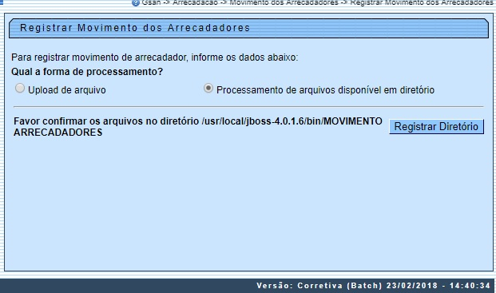
Dependendo da seleção no campo Qual a forma de processamento?, a tela é visualizada com campos diferentes. Acima, temos a opção Processamento de arquivos disponível em diretório. Nela, clique em para confirmar os arquivos no diretório informado. Caso o diretório esteja sem arquivos, o sistema informa conforme modelo AQUI.
Ao selecionar a opção Upload de arquivo, o sistema acessa a tela a seguir:
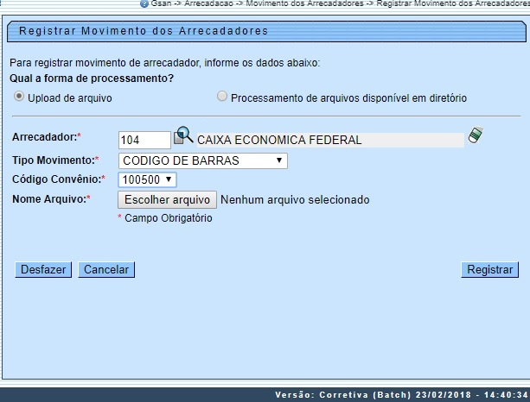
Nesse caso, informe todos os campos, obrigatoriamente, e clique no botão . Para detalhes sobre o preenchimento clique AQUI.
Atenção: o processamento pode ser acompanhado, através da opção Consultar Processo Iniciado.
Na consulta do processo será apresentada uma coluna contendo o nome do processo, o agente arrecadador, o número sequencial do arquivo (NSA), e o tipo de movimento (débito automático, código de barras, ou ficha de compensação), permitindo acompanhar o processamento da mesma forma que são acompanhados os processos batch. A unidade de processamento é o registro do arquivo, e a barra de processamento avança à medida que os registros do arquivo são processados.
Em seguida, o sistema efetua algumas validações antes de registrar o novo movimento:
- Verificar existência de dados:
  - Caso não exista a tabela na base de dados, o sistema exibe a mensagem Tabela «nome da tabela» inexistente.
  - Caso a tabela esteja sem dados, o sistema exibe a mensagem Tabela «nome da tabela» sem dados para seleção e cancela a operação.
- Verificar existência do arquivo de movimento de arrecadador:
  - Caso o arquivo de movimento de arrecadador informado não exista no diretório padrão, o sistema exibe a mensagem Arquivo de Movimento de Arrecadador Inexistente.
- Verificar existência de dados no arquivo:
  - Caso o arquivo esteja sem dados, o sistema exibe a mensagem Arquivo «nome do arquivo » sem dados e encerra a operação.
- Verificar a existência do registro código Z:
  - Caso até o final do arquivo não seja encontrado o registro código Z ou, antes do fim do arquivo seja encontrado outro registro código A, o sistema exibe a mensagem Arquivo de Movimento Não Possui o registro código “Z” (Trailler) e encerra a operação.
- Verificar a existência de registros com código inválido:
  - Caso o tipo de movimento (campo A10) seja igual a CODIGO DE BARRAS e existam no arquivo registros com código diferente de A, G e Z, o sistema exibe a mensagem Arquivo de Movimento Contém Registros Com Código Inválido e encerra a operação.
  - Caso o tipo de movimento (campo A10) não seja igual a CODIGO DE BARRAS e existam no arquivo registros com código igual a G, o sistema exibe a mensagem Arquivo de Movimento Contém Registros Com Código Inválido e encerra a operação.
- Validar código de movimento:
  - Caso o código do movimento (campo B07) seja diferente de 1 e 2, atribuir o valor CÓDIGO DE MOVIMENTO INVÁLIDO ao campo Descrição da Ocorrência do Movimento.
- Validar data de opção/exclusão:
  - Caso a data de opção/exclusão (campo B05) esteja inválida atribuir o valor DATA DE OPÇÃO/EXCLUSÃO INVÁLIDA ao campo Descrição da Ocorrência do Movimento.
- Verificar sucesso da transação:
  - Caso o código de retorno da operação efetuada no banco de dados seja diferente de zero, o sistema exibe a mensagem conforme o código de retorno e encerra a operação.
- Validar data de débito/pagamento:
  - Caso a data de débito/pagamento esteja inválida, atribui o valor DATA DE DÉBITO/PAGAMENTO INVÁLIDA ao campo Descrição da Ocorrência do Movimento.
  - Caso a data de débito/pagamento seja posterior à data corrente:
  - Caso o tipo do registro seja F e o campo F07 seja igual a 00 ou 31, atribui o valor DATA DE DÉBITO/PAGAMENTO POSTERIOR A DATA CORRENTE ao campo Descrição da Ocorrência do Movimento.
  - Caso contrário o tipo de registro seja diferente de F, atribui o valor DATA DE DÉBITO/PAGAMENTO POSTERIOR A DATA CORRENTE ao campo Descrição da Ocorrência do Movimento.
- Validar ano/mês de referência:
  - Caso o ano/mês de referência esteja inválido, atribui o valor ANO/MÊS DE REFÊNCIA DA CONTA INVÁLIDO ao campo Descrição da Ocorrência do Movimento.
- Validar valor debitado/recebido:
  - Caso o valor debitado/recebido contenha caracteres não numéricos, atribui o valor VALOR DEBITADO/RECEBIDO NÃO NUMÉRICO ao campo Descrição da Ocorrência do Movimento.
- Validar matrícula do imóvel:
  - Caso a matrícula do imóvel contenha caracteres não numéricos, atribui o valor MATRÍCULA DO IMÓVEL INVÁLIDA ao campo Descrição da Ocorrência do Movimento.
- Validar data do crédito:
  - Caso a data do crédito esteja preenchida (valor diferente de brancos) e esteja inválida, atribui o valor DATA DE CRÉDITO INVÁLIDA ao campo Descrição da Ocorrência do Movimento.
- Verificar existência da forma da arrecadação:
  - Caso a forma de arrecadação não seja encontrada, atribui o valor correspondente a guichê de caixa a forma de arrecadação.
- Inserir o Dígito Verificador na Matrícula do Imóvel:
  - Caso esteja processando movimento da Empresa=CAER, «Inclui» Dígito Verificador Módulo 11, passando a matrícula do imóvel sem o dígito e agregando o dígito verificador obtido ao final da matrícula do imóvel.
- Verificar a existência do registro código 9:
  - Caso até o final do arquivo não seja encontrado o registro código 9 ou, antes do fim do arquivo seja encontrado outro registro código 0, o sistema exibe a mensagem Arquivo de Movimento Não Possui o registro código 9 (Trailler de Arquivo) e encerra a operação.
- Verificar a existência de registros com código inválido na ficha de compensação:
  - Caso existam no arquivo registros com código diferente de 0, 1, 3, 5 e 9, o sistema exibe a mensagem Arquivo de Movimento Contém Registros Com Código Inválido e encerra a operação.
- Validar data de débito/pagamento da ficha:
  - Caso a data de débito/pagamento esteja inválida, o sistema exibe a mensagem DATA DE DÉBITO/PAGAMENTO INVÁLIDA ao campo.
- Descrição da Ocorrência do Movimento:
  - Caso a data de débito/pagamento seja posterior a data corrente, o sistema exibe a mensagem DATA DE DÉBITO/PAGAMENTO POSTERIOR A DATA CORRENTE ao campo Descrição da Ocorrência do Movimento.
- Validar valor debitado/recebido da ficha:
  - Caso o valor debitado/recebido contenha caracteres não numéricos, o sistema exibe a mensagem VALOR DEBITADO/RECEBIDO NÃO NUMÉRICO ao campo Descrição da Ocorrência do Movimento.
- Validar código para débito automático:
  - Caso o código para débito automático contenha caracteres não numéricos, atribui o valor CÓDIGO PARA DÉBITO AUTOMÁTICO INVÁLIDO ao campo Descrição da Ocorrência do Movimento.

Tela de Sucesso
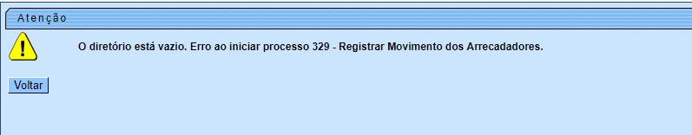

Preenchimento dos Campos
Campo | Preenchimento dos Campos
Arrecadador | Campo obrigatório - Informe o código do arrecadador, ou clique no botão para seleiconar o arrecadador desejado. O nome será exibido no campo ao lado.  Para apagar o conteúdo do campo, clique no botão ao lado do campo em exibição.  Para obter detalhes sobre o preenchimento do campo arrecadador, clique no link Pesquisar Arrecadador.
Tipo Movimento | Campo obrigatório - Selecione uma das opções disponibilizadas pelo sistema.
Código Convênio | Campo obrigatório - Selecione uma das opções disponibilizadas pelo sistema.  Caso exista apenas um convênio com o agente arrecadador, este será exibido automaticamente pelo sistema e não permite alteração.
Nome Arquivo | Campo obrigatório - Clique no botão para selecionar o arquivo de movimento dos arrecadadores a serem incluídos no sistema.

Funcionalidade dos Botões
Botão | Descrição da Funcionalidade
 | Botão visualizado na opção Processamento de arquivos disponível em diretório. Ao clicar nele, o sistema confirma os arquivos no diretório informado. Caso o diretório esteja sem arquivos, o sistema informa conforme modelo AQUI.
 | Ao clicar neste botão, o sistema permite consultar um dado nas bases de dados.
 | Ao clicar neste botão, o sistema apaga o conteúdo do campo em exibição.
 | Ao clicar neste botão, o sistema permite selecionar um arquivo contendo o movimento dos arrecadadores para uma pasta específica.
 | Ao clicar neste botão, o sistema comanda a execução do comando de registro dos arrecadadores.
 | Ao clicar neste botão, o sistema desfaz o último procedimento realizado.
 | Ao clicar neste botão, o sistema cancela a operação e retorna à tela principal.

Referências
Registrar Movimento dos Arrecadadores

Termos Principais
Movimento dos Arrecadadores
Clique aqui para retornar ao Menu Principal do GSAN.

